Малая академия наук

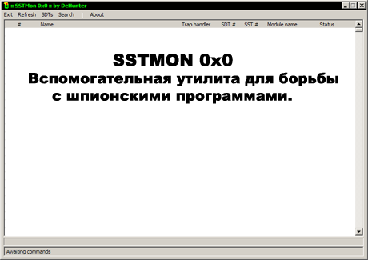

Днепровский технический лицей

Автор проекта : Нетесов Юрий Михайлович
Руководитель проекта : Косинова Надежда Алексеевна

Киев 2006
SSTMON 0x0
- Введение
- Общее описание
- Основные механизмы

- Введение
В системах NT используется 2 SYSTEM DESCRIPTOR TABLES далее SDT) : KeSystemDescriptorTable, KeSystemDescriptorTableShadow. Эти таблицы необходимы для диспетчеризации системных сервисов. Структура SYSTEM_DESCRIPTOR_TABLE состоит из 4 структур типа SYSTEM_SERVICE_TABLE(далее SST). Структура SST
Состоит из 4 переменных типа DWORD. 3 хранят указатели на таблицы DWORD’ов, 4 хранит количество сервисов в обслуживаемых данной таблицей. Структуру таблиц иллюстрирует рис 1.

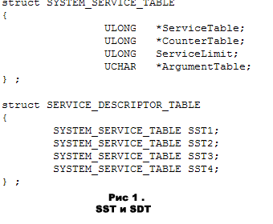
В структуре SST переменная ServiceTable является указателем на таблицу адресов точек входа. Когда программа из пользовательского режима запрашивает операцию, которую можно осуществить только в режиме ядра, то система используя переходник в NtDll.dll вызывает специальную инструкцию которая передаёт управление на диспетчер системных сервисов который используя номер сервиса берёт его номер из одной из таблиц SDT. Выбор таблицы зависит от номера сервиса( В номере 13 и 12 биты отвечают за номер таблицы). Далее выполняется сервис. Если мы поменяем точку входа в сервис то при вызове сервиса управление будет передаваться на новое место. Данная система широко используется защитами и вредоносными программами. К примеру во многих брандмаузерах данная система перехвата системных сервисов используется для перехвата записи в чужой процесс, контроля изменений файлов, и многих других вещей. Данная техника перехвата используется также во многих шпионских программах для скрытия своего присутствия в системе. К примеру перехватом NtQueryDirectoryFile мы можем отфильтровывать вывод таких функций как FindFirstFile и FindNextFile. Отфильтровывая вывод этих функций мы можем скрыть присутствие определённых файлов на жёстком диске. С помощью перехвата NtEnumerateKey мы можем скрыть присутствие определенных ключей в системном реестре. Данная технология очень распространена из-за своей стабильности и по тому что её применение не вызывает конфликтов между другими программами применяющими тот же приём. На иллюстрациях ниже мы можем видеть процесс вызова системного сервиса.
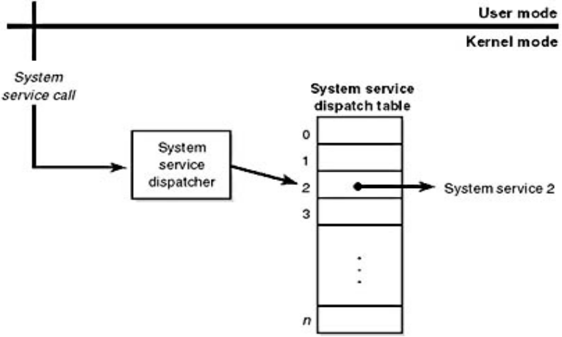

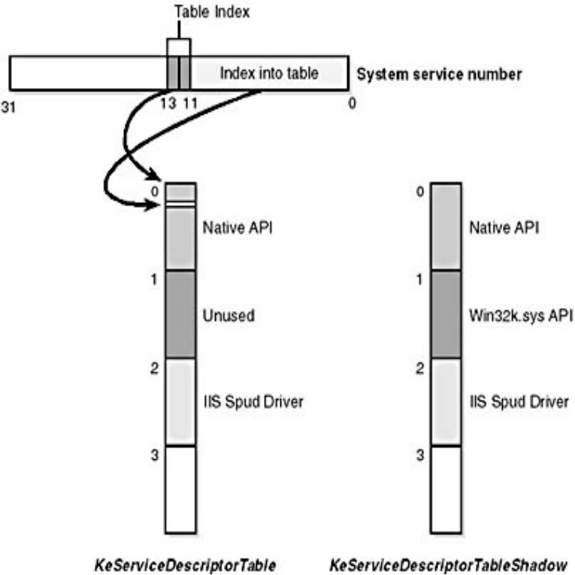

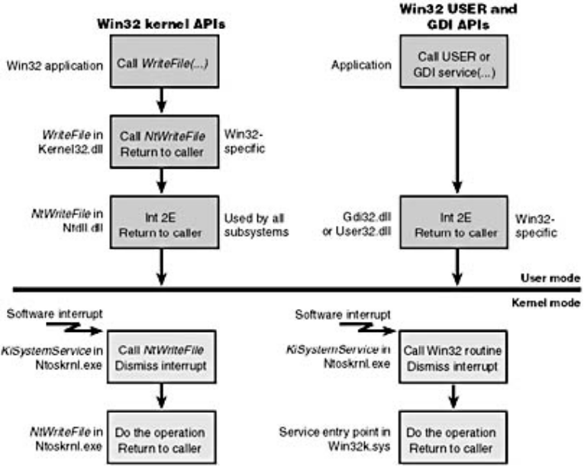

- Общее описание
Программа SSTMON предназначена для мониторинга и модификации таблиц SDT. Она позволяет комфортно просматривать информацию из SDT и SST таблиц. Программа показывает все системные сервисы, их номера, таблицы в которых они расположены, точки входа, модули в которых находятся точки входа, состояние. Состояние показывает изменялась ли точка входа с момента старта системы. Это в совокупности с именем модуля в котором расположена точка входа в сервис позволяет определить кто и с какой целью перехватил сервис. Программа также позволяет просматривать информацию о модуле который связан с определенным сервисом. Можно узнать имя, размер и путь к модулю. Программа позволяет сохранять системную информацию в виде простого текста или в виде HTML страницы. Одной из функций программы является установка новой точки входа для выбранного сервиса. Одной из основных функций программы является восстановление таблиц SST до их первоначального состояния. Вы можете восстанавливать выбранные элементы, полностью KeServiceDescriptorTable, полностью KeServiceDescriptorTableShadow. В программе присутствует поиск поддерживающий * и ? . То есть присутствует возможность поиска по маске. Поиск можно проводить сразу по нескольким параметрам( имени сервиса, диапазона точки входа в сервис, имени модуля, статуса). Есть возможность инвертирования результатов поиска. Данная программа даёт возможность снятия перехвата или наоборот его установки. Основное назначение программы - борьба с шпионскими программами и исследование внутренних механизмов windows.

- Основные механизмы
Программа состоит из 2 частей – приложения работающего в пользовательском режиме и драйвера который работает в режиме ядра. Драйвер необходим для получения всей основной информации. Имена сервисов извлекаются из ntdll.dll путём сканирования таблицы экспорта и определения является ли конкретная экспортируемая функция переходником. Определение состояния проводится путём сравнения таблиц находящихся в загруженном ядре с оригинальными таблицами хранящимися в ntoskrnl.exe и win32k.sys. Из ntoskrnl.exe извлекается 0 SST. Из Win32k.sys извлекается 1 SST. Восстановление проводится путём записи в таблицы SST оригинальных таблиц извлеченных из файлов на жёстком диске.

